Пиво – «достояние» юношей и подростков. Если взрослый человек склонен употреблять более крепкие спиртные напитки, то подросток, не имея достаточных средств на их приобретение, предпочитает слабоалкогольные напитки, а именно пиво. А поскольку организм подростка еще полностью не сформировался, не отзвучали те бури, что связаны с переходным возрастом, гормональный фон нестабилен. Отсюда особая угроза – алкоголизация молодежи.

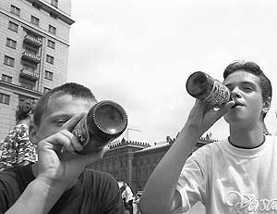

Содержание алкоголя в пиве – в среднем 4-5 %, естественно, такой алкоголизм развивается медленнее, но постепенно появляется настоящая зависимость, когда выпиваешь уже не кружку пива в день, а несколько литров, и развивается эта зависимость у подростков в несколько раз быстрее, чем у взрослого сформировавшегося организма.
Серьезной угрозой также являются джин-тоники и подобные им «коктейли». Это тоже слабоалкогольные напитки, и продают их повсеместно. Все тоники изготовлены с применением искусственных добавок, что само по себе подразумевает отрицательное воздействие на обмен веществ.
Содержащиеся в пиве в значительных количествах горькие вещества, этиловый спирт и углекислый газ стимулируют аппетит. К тому же пиво легко усваивается, так как его питательные вещества подверглись обработке во время приготовления солода и варки сусла. И, наконец, обычно пиво пьют с калорийными продуктами – рыбой, сыром, орешками, которые организм полностью усваивает. В итоге появляется второй подбородок и растет «пивной живот». Налицо лишний вес и риск ожирения. А это уже шаг к болезням....
В пиве имеются растительные аналоги женских половых гормонов – эстрогенов (от 1 до 36 мл/л) и при избыточном употреблении пива они влияют на гормональный фон, как и несформировавшегося подростка, так и на взрослого человека. Мужчина полнеет и становится похожим на женщину, а у женщин благодаря этим же гормонам, наоборот, могут появиться мужские черты. А причина в том, что растительные гормоны эстрогены подавляют выработку в организме собственных. И если женщина, длительное время употреблявшая пиво, перестаёт принимать или переходит на другой алкогольный напиток, то дефицит гормонов проявляется басовым голосом, бородой, усами, облысением и... мужской походкой.

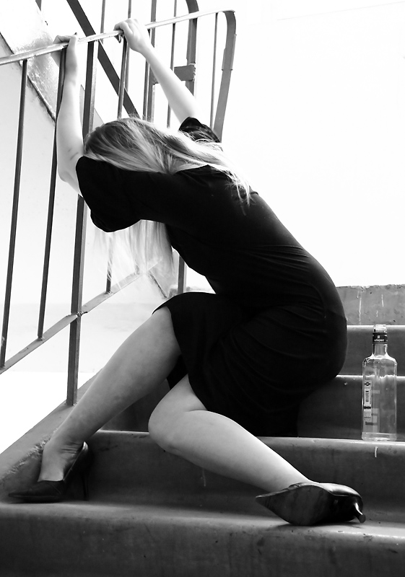

Молодой организм очень быстро привыкает к большим дозам. Самое страшное, когда подросток начинает пить часто, пусть даже слабоалкогольные напитки. Алкоголь грубо вмешивается в процесс становления организма, поэтому любое употребление спиртного в этом возрасте – злоупотребление. Экспериментирующие с алкоголем подростки, в отличие от своих непьющих сверстников, испытывают трудности при воспроизведении новой информации. При пивной алкоголизации тяжелее, чем при водочной поражаются клетки мозга, поэтому быстрее нарушается интеллект, обнаруживаются тяжёлые психические изменения.
По содержанию этилового спирта 1 бутылка пива эквивалентна 50 граммам водки, 10 бутылок пива – 1 бутылке водки. Но бороться с влечением к пиву сложнее, чем с влечением к водке. Оно очень назойливо и с трудом отпускает. Пивной алкоголизм – это тяжёлый, трудно поддающийся лечению вариант алкоголизма.
Потребность человека выпить пива не вызывает такую тревогу у окружающих, как его потребность в водке. Пиво в общественном мнении – это как бы и не алкоголь.
Если у человека в процессе употребления алкогольных напитков возникла зависимость, то избавиться от неё уже невозможно, и даже многолетнее воздержание не позволит организму очиститься. Речь может идти только об абсолютной трезвости на всю жизнь.
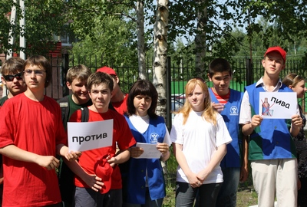

АЛКОГОЛЬ=
ЗАВИСИМОСТЬ

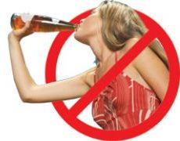

НЕ ТЕРЯЙ
СВОБОДУ !!!

Министерство здравоохранения Республики Беларусь



